Vol. 1, No. 2 (2022) 81-90 http://sniqba.com.mx/revsniqba-2022-02-19/
Revista SNIQBA
PROPIEDADES ELECTRONICAS Y ESTRUCTURALES DE HETEROESTRUCTURA DE VAN DER WAALS FORMADAS POR GRAFENO Y MoS₂

ELECTRONIC AND STRUCTURAL PROPERTIES OF VAN DER WAALS HETEROSTRUCTURE FORMED BY GRAPHENE AND MoS2

Efraín Carrillo Aguilar *, Leonardo Flores González, Yuliana Elizabeth Ávila Alvarado, Isidro Guzmán Flores
Universidad Autónoma de Coahuila, Facultad de Sistemas, Arteaga, Coahuila, México

Received October 02,2022; Revised: December 09, 2022; Accepted December 13, 2022

Resumen
En el presente artículo se estudiaron las propiedades electrónicas y estructurales de heteroestructuras formadas por grafeno y disulfuro de molibdeno MoS_{2.} Se optimizaron parámetros en los materiales por medio de la teoria funcional de la densidad (DFT) de forma computacional adquiriendo densidad de estados de los materiales, distancias entre los átomos que se forman por los enlaces covalentes para las estructuras en 2D y 3D.
Para el comportamiento de los materiales y poder visualizar los resultados, se hizo uso de distintos software como Siesta/transiesta, y como visualizador XCrySDen y virtual nanolab, para poder graficar la densidad de estados de los materiales, estructura de bandas, mapas de cargas de los materiales y proyecciones de los niveles de estado s y p, En estas graficas se puede visualizar las brechas electrónicas y tener la posibilidad de saber si existen puntos de Dirac que permitan el flujo de electrones entre las capas de valencia con las de conducción por medio del nivel de fermi y cómo se comportan las capas del grafeno con la de disulfuro de molibdeno por medio de las fuerzas de Van der Waals que existen entre la formación de estas capas.

Palabras clave: Heteroestructuras, DFT, Densidad de estados, Estructuras, Optimización

Abstract
In this article, the electronic and structural properties of heterostructures formed by graphene and MoS2 molybdenum disulfide were studied. Parameters in materials were optimized by means of Density Funcional Theory (DFT) computationally acquiring density of material states, distances between atoms that are formed by covalent bonds for 2D and 3D structures.
For the behavior of the materials and to be able to visualize the results different software were used, such as Siesta/transiesta, and as a visualizer XCrySDen and virtual nanolab, used to graph in the density of states of the materials, structure of bands, maps of loads of the materials and projections of the levels of state s and p, In these graphs it is possible to visualize the electronic gaps and if there are Dirac points that allow the flow of electrons between the valence layers with the conduction layers by means of the fermi level and how the graphene layers behave with the molybdenum disulfide by means of the van der Waals forces that exist between the formation of these layers.
Keywords: Heterostructures, DFT, State Density, Structures, Optimization

Introducción
Las heteroestructuras de Van der Waals es una forma de representar las fuerzas o campos que se presentan entre cargas eléctricas tanto positivas como negativas a nivel molecular, La forma de observar este fenómeno químico y físico es haciendo una mezcla entre materiales y sus propiedades, creando así combinaciones con diferentes atributos y funcionalidades o bien analizando un solo tipo de material, Se han realizado análisis en 2D & 3D de las heteroestructuras, los análisis entre dimensionalidades varía debido a la forma vectorial que representan estas dimensiones, los análisis más indagados a nivel científico se han inclinado más hacia el 2D, esto debido a que si bien su análisis no es del todo fácil, sus resultados son más eficientes a la hora de demostrar su comportamiento entre materiales, estos análisis se han realizado en el Grafeno, Disulfuro de Molibdeno (MoS₂), Disulfuro de Tungsteno (WS₂),Nitruro de Boro (BN) etc.
Cuando hablamos de cristales nos referimos a las capas de los materiales que pueden visualizarse en 2D a través de ordenadores, para obtener las capas de cristales, estas están ensambladas mecánicamente como se muestra en la Figura 1.
Figura 1.- Formación de heteroestructuras de Van der Waals , imagen modificada de (Novoselov, Mishchenko, Carvalho, & Castro Neto, 2016).
Cuando se trabajan con diferentes cristales las cargas de redistribución se desplazan entre sí y afectan a cada una, Si bien afectan unas a las otras estas pueden ser controladas ajustando la orientación relativa entre cada uno de los elementos
Físicamente si hablamos de los primeros principios para la construcción de cristales y nano capas así como sus propiedades notamos que en los sistemas 1D (nano ondas o nanotubos, por ejemplo), los cálculos PW(plane-wave) necesitan dos regiones de cálculo que no garantizan la construcción de cristal o capa, siguiendo dos principios que definen dos tipos de métodos sobre estructuras electrónicas en sistemas periódicos: PW y LCAO (Linear Combination of Atomic Orbitals), estos métodos te dan ventajas y desventajas.
La optimización de parámetros en estos cálculos es importante debido a que se reducen, esto es posible con la implementación de pseudo potenciales, los cuales tienen la tarea de optimizar o relajar el sistema debido a que trabajan con los electrones de valencia tratando a su vez a los estados centrales se eliminan y los de valencia se describen como funciones de pseudo onda.
Los pseudo potenciales se encuentran en áreas como la física atómica y la dispersión de neutrones, esta forma de trabajar los átomos fue introducida por Hans Hellmann en 1934.
El DFT (Density Funtional Theory) está implícitamente ligado a las heteroestructuras de Van der Waals esto debido a que las heteroestructuras trabajan con átomos que presentan diferentes estados, los estudios realizados en el grafeno y en el MoS2 al ser elementos que requieren varios cálculos, estos se realizaron computacionalmente para ir optimizando parámetros y poder ir relajando el sistema con el fin de obtener resultados más efectivos y computacionalmente a bajo costo.
Sección Experimental
Aproximación GGA
La densidad electrónica de un sistema molecular no está distribuida de manera uniforme por lo que podemos decir que LDA presenta limitaciones porque no considera las fluctuaciones locales de la densidad. Una manera de mejorar el funcional es considerando que la contribución de correlación e intercambio de un volumen infinitesimal no solo depende de la densidad local, sino que también depende del gradiente de la densidad, a esta aproximación se le conoce como GGA y el esquema más usado es el de Perdew-Burke-Ernzerhof(Perdew, Burke, & Ernzerhof, 1998)(Perdew et al., 1998).
Los cálculos se realizaron con los siguientes códigos; Siesta/transiesta, y como visualizador XCrySDen y virtual nanolab. Siesta/transiesta es un software de código abierto para el cálculo de estructura electrónica y modelamiento de materiales a nano escala, y está basado en la teoría del funcional de densidad (DFT). La ventaja que tiene Siesta entre otros códigos es que usa una teoría de DFT basado en una combinación lineal de orbitales atómicos (LCAO, por sus siglas en inglés) como conjunto base para expandir las funciones de onda, y en esencia esta representación es perfectamente escalable a sistemas de orden N.
Para realizar los cálculos computacionales se hace uso del diagrama de flujo que se muestra en la Figura 2, el cual contiene los pasos básicos a seguir para resolver el sistema.

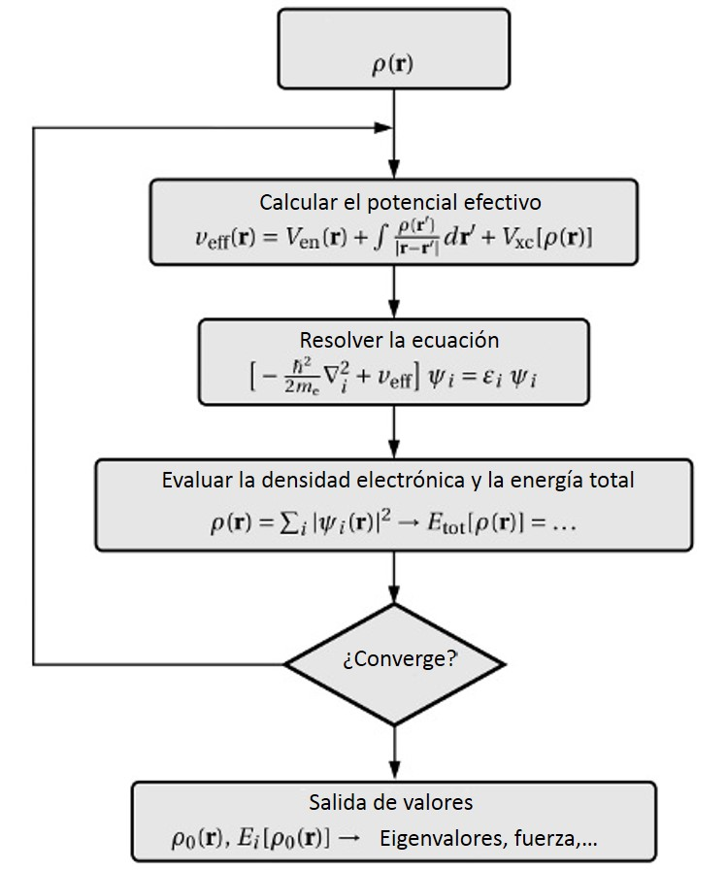
Figura 2. Diagrama de flujo de los cálculos DTF.

La Figura 2 muestra el diagrama de flujo para los cálculos en DFT. Se comienza con la densidad de electrones, después se resuelve la ecuación de Khon-Sham, luego se evalúa la densidad electrónica y la energía total, si no converge se comienza de nuevo el proceso, si converge la solución se escriben los archivos de salida.
En cuanto a los cálculos computacionales se usó del método de coincidencia de lattice para cristales en 2D ya que las heteroestructuras Van der Waals formadas por apilamientos de cristales 2D presentan una interfaz en la que las propiedades electrónicas pueden ver afectadas debido a la naturaleza de los materiales que forman la heteroestructura y también debido a la diferencia de los parámetros de red de las estructuras involucradas.
Lo que se busca con este método es encontrar ángulos de rotación de las heteroestructuras que presentan los materiales, en este caso el Gr y el MoS_{2,} trabajando con superficies, minimizar áreas, encontrar una celda unitaria, Todo esto es posible obtenerlo de forma computacional con diferentes visualizadores optimizando parámetros, esto permite hacer los cálculos de una manera más eficiente.
En la Figura 3 se observa un esquema de lo que se obtiene al rotar las estructuras 2D.
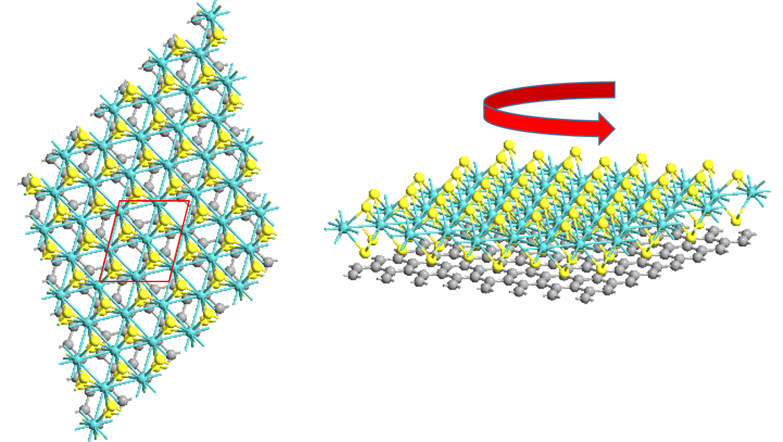
Figura 3.- Esquema de rotación de las hojas con cristales en 2D.
La rotación se hace con la intensión de encontrar puntos de Dirac.
Resultados de Estructuras en 3D
Se hicieron primero los cálculos para los materiales en 3D, del MoS₂, y Grafito, en las Figuras 4,5 se muestra la estructura de cada uno de estos materiales.
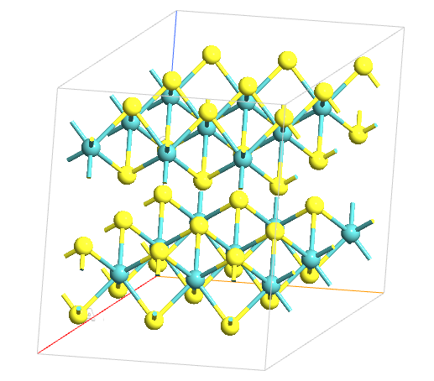
Figura 4.- Estructura de MoS₂, en amarillo tenemos a los átomos de S y en azul a los de Mo.
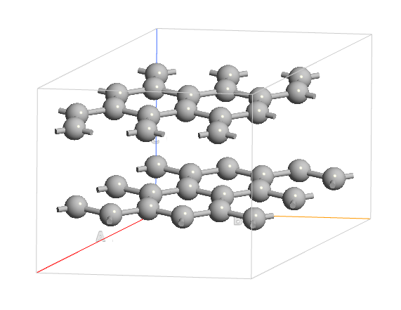
Figura 5.- Estructura del Grafito.
En el grafito no existen electrones del orbital p, dentro del núcleo. Como los electrones de valencia del orbital p no provienen de la influencia debida a la repulsión de la ortogonalización con el estado del núcleo, las funciones de onda 2p están localizadas y la distancia de las funciones de onda del 2p y del 2s son muy aproximadas. Para la forma alotrópica del carbono, el grafito tiene una hibridación sp², la cual forma enlaces en la red con un ángulo de 120° que conecta a los vecinos más cercanos. La celda unitaria para realizar los cálculos de energía total del grafito consiste en cuatro átomos de carbono dos para cada capa de grafito. De los cálculos tenemos los siguientes datos, mostrados en la tabla 1:

Tabla 1: Parámetros obtenidos de los cálculos de DFT para el grafito.
Distancia entre los planos | $$3.34 Å$$
Distancia de enlace C-C | $$1.42 Å$$

Estos datos son consistentes con lo reportado en la literatura(Charlier, Gonze, & Michenaud, 1991).
Las propiedades electrónicas del grafito fueron determinadas mediante la estructura de bandas y la densidad total de estados. De los cálculos se obtiene que la banda prohibida tiene un valor de $0.04 eV$ en el punto H lo cual coincide con lo reportado por J. C. Charlier et. al.
La densidad de estados totales también fue obtenida, en la Figura 6 observamos la presencia de un gap que coincide con lo indicado en la estructura de bandas.
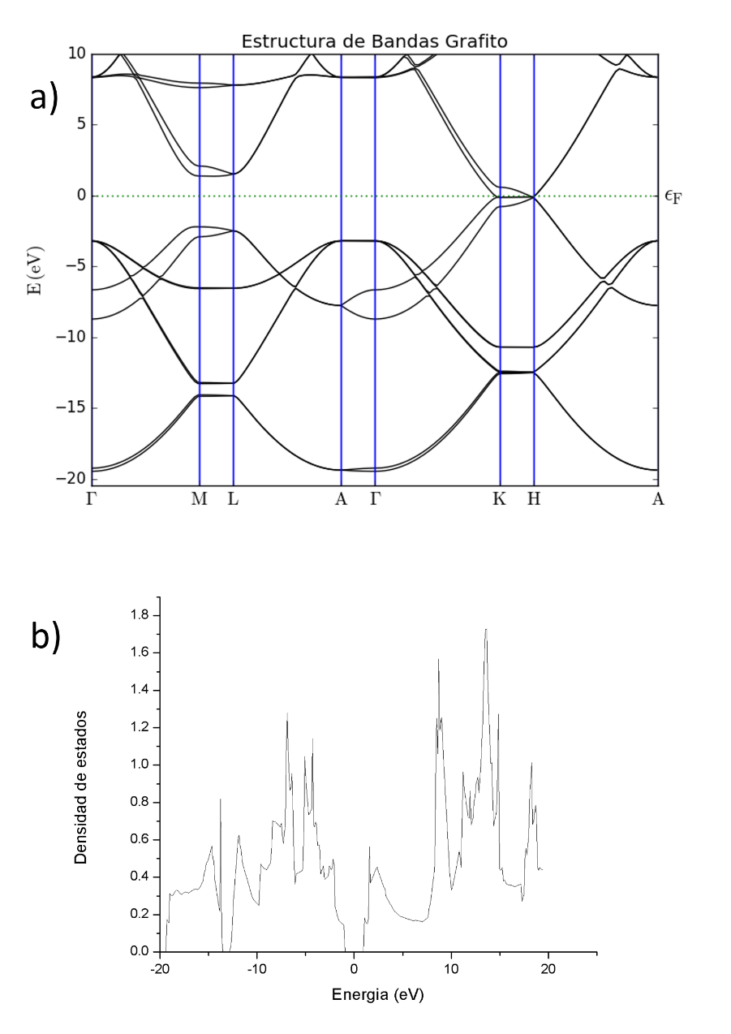
Figura 6.- a) Estructura de bandas y b) densidad de estados para el grafito.

En el caso del MoS₂ se obtuvo un parámetro de red $a=3.17Å$, una distancia de enlace entre $S-Mo=2.46 Å$, y un ángulo de enlace de $84°$ entre $S-Mo-S$, una distancia entre capas de $2.9 Å$ y un ancho de capa de $3.28 Å$, También se realizaron cálculos de estructura de bandas y de densidad total de estados para determinar su comportamiento electrónico. Los cálculos de la estructura de bandas se realizaron siguiendo la trayectoria $ΓMLAΓKHA$ en los puntos de alta simetría. Los resultados muestran una banda prohibida directa de $1.61 eV$ en $K$ y una indirecta de $1.1 eV$ en $Γ$, lo cual coincide con lo reportado por otros autores (Gong et al., 2014).
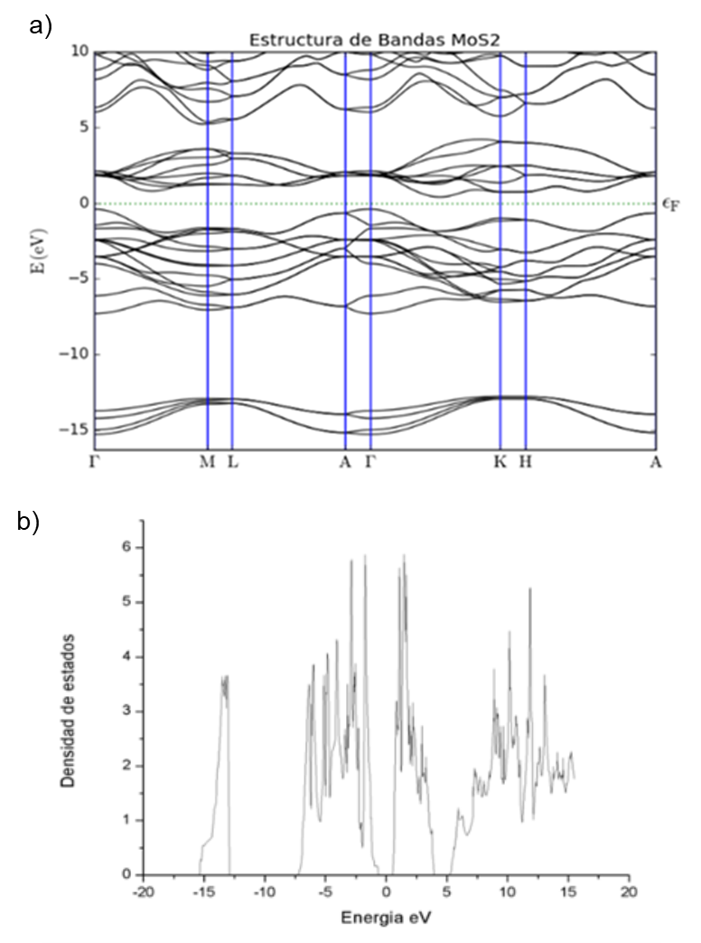
Figura 7.- En a) se muestra la estructura de bandas y en b) DOS de MoS_{2.}

Estructuras en 2D
Una vez realizados los cálculos de energía para los sistemas 3D, se procedió a realizar un estudio de energía total para determinar propiedades estructurales y electrónicas de los mismos materiales en configuración 2D, estas formas corresponden a una estructura ideal al llevarse el proceso de exfoliación del material. En la Figura 8 se muestra la estructura del MoS₂ esta forma corresponde a una estructura ideal al llevarse el proceso de exfoliación del material.
Figura 8.- Estructura del MoS₂ en 2D, las esferas en amarillo corresponden al Azufre y las azules al Molibdeno.
Para el MoS₂, se utilizó una aproximación GGA, considerando un funcional de intercambio correlación PBE, con una base doble-$ζ$ polarizada (DZP).
La densidad de estados Figura 9 se observa la existencia de un gap lo cual corrobora la información de la estructura de bandas y se observa que la mayor contribución proviene de la suma total de las proyecciones de los orbitales p y d del material. Los datos calculados coinciden con lo reportado por otros autores(Radisavljevic, Radenovic, Brivio, Giacometti, & Kis, 2011).
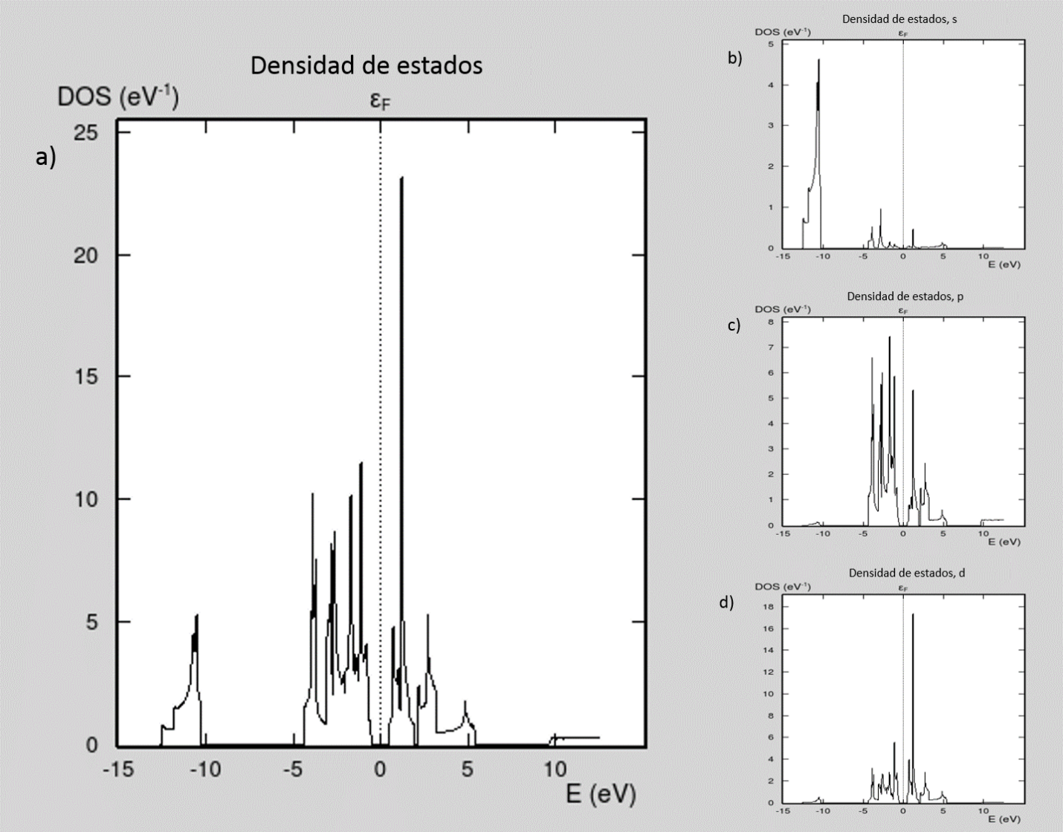
Figura 9. – a) Densidad de estados total del MoS₂, b) la contribución de orbital s, c) contribución del orbital p y d) contribución del orbital d.
La estructura relajada para el grafeno se muestra en la Figura 10, tenemos que la distancia de enlace entre C-C es de $1.42 Å$ similar al que presenta en el grafito y el ángulo de enlace es de $120°$, Con esto se muestra que los átomos de carbono mantienen su estructura.
Las propiedades electrónicas del grafeno se muestran en la Figura 10, en la que observa una trayectoria $ΓMK$, con los puntos de alta simetría de una celda hexagonal. De la estructura de bandas se observa que en el punto K, tenemos una dispersión lineal, este es el punto importante de las propiedades del grafeno, debido que aunque sabemos que los cálculos de DFT están basados en la solución de Schrödinger, la dispersión que esta presenta va como el momento al cuadrado, pero de los cálculos se tiene una dispersión lineal, característica de la ecuación de Dirac, la cual representa partículas relativistas y sin masa, esto nos dice que los electrones en el grafeno se mueven como si no tuvieran masa, se comportan como fotones, y de ahí es que se rastrean las propiedades de súper conductor del grafeno.
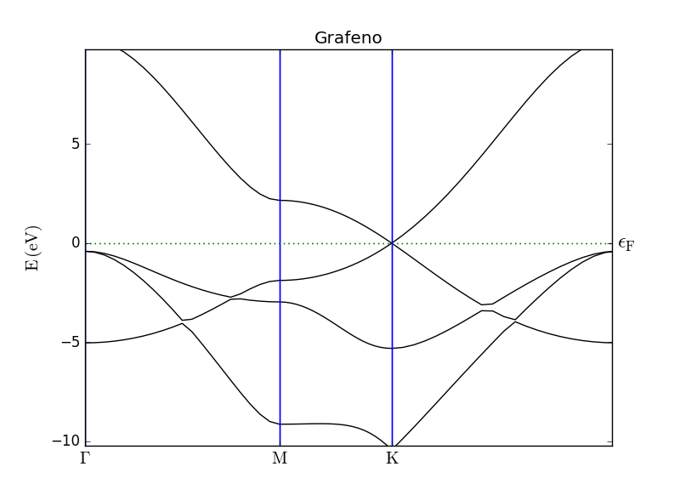
Figura 10.- Estructura de bandas grafeno.
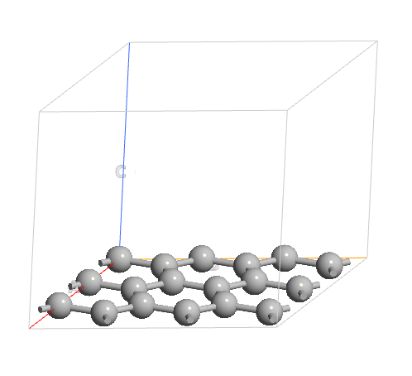
Figura 11.- Estructura optimizada del grafeno, las esferas en gris corresponden a átomos de Carbono.

Heteroestructuras
Para esta parte del trabajo, se eligió hacer la combinación de los cristales 2D de MoS₂ y grafeno. Las configuraciones, aunque pueden ser muchas solo se reportaron las heteroestructuras formadas por Grafeno/MoS₂, Para esta parte, como ya se mencionó, es difícil fabricar experimentalmente muestras de heteroestructuras con un apilamiento uniforme mediante las diferentes técnicas de crecimiento ya sea con CVD o algún otro método. A causa de esto pueden surgir una gran variedad de ángulos de orientación a la hora de apilar los cristales. Aunque existen reportes de este tipo de apilamientos de manera experimental, aún se desconoce que tanto impacto tiene en las propiedades del material, los diferentes órdenes de apilamiento, así como el ángulo relativo de rotación causado por las técnicas de crecimiento. Desvelar este tipo de comportamiento tendría un gran impacto a la hora de tener en cuenta las aplicaciones de este tipo de materiales.
Debido a los recursos computacionales con los que se cuenta y el tiempo de cómputo necesario para realizar los cálculos, solo se probaran algunas de las posibles configuraciones del sistema, haciendo uso de la técnica de coincidencia de lattice descrita anteriormente.

Heteroestructura formada por grafeno y MoS₂
La heteroestructura formada por grafeno y MoS2 (Gr/MoS₂) fue estudiada considerando el ángulo de rotación relativo entre los materiales para el apilamiento de la heteroestructura formada por grafeno y di sulfuro de molibdeno (Gr/MoS₂), En la Figura 12 se muestra la heteroestructura con ángulo de rotación, este ángulo de rotación corresponde a $θ=19.11°$ el cual resulta de resolver el sistema haciendo uso de la técnica de coincidencia de lattice.
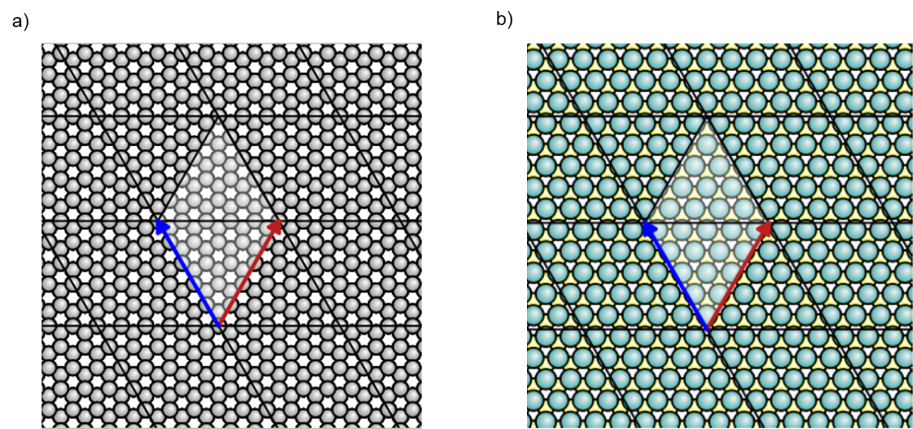
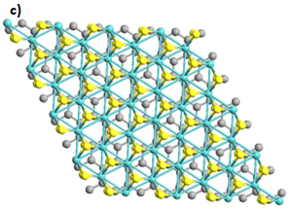
Figura 12.- a) Red del grafeno vista superior, b) red del MoS₂, vista superior, c) Rotación del sistema Gr/MoS₂ Rotación a $θ=19.11°$
Para la rotación a $19.11°$ se muestran los resultados obtenidos de los cálculos; en la Figura 13 se muestra la configuración obtenida de la rotación de los cristales. En la figura se observa que se tiene la hoja de grafeno y encima la hoja de MoS₂, la hoja de grafeno cuenta con 32 átomos de carbono y la hoja de MoS₂ tiene 24 átomos de azufre y 12 de molibdeno, contando con 68 átomos en total con 3 especies distintas.
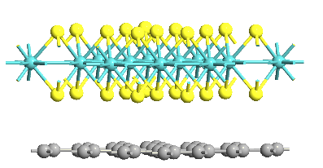
Figura 13.- Estructura de Gr/MoS₂, con una rotación de 19.11°.

En la Figura 14 se observa los parámetros obtenidos de los cálculos, estos muestran que la distancia de equilibrio del grafeno y la hoja de MoS₂ es de $3.20 Å$, se tiene que la longitud de enlace entre el Mo-S es de $2.416 Å$, la longitud de enlace entre C-C es de $1.42 Å$ la cual permanece igual a la de la hoja de grafeno por separado y el ángulo formado en la hoja de grafeno es de $120°$. El ángulo formado entre S-Mo-S es de $88°$. Aquí la deformación más grande comparado con sus cristales aislados la sufre la hoja de MoS₂.

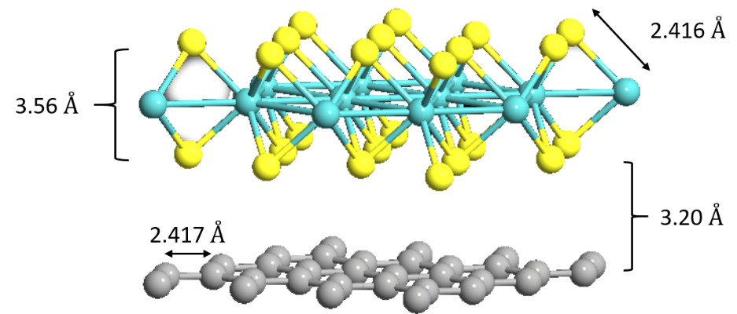
Figura 14.- Heteroestructura Gr/MoS₂.
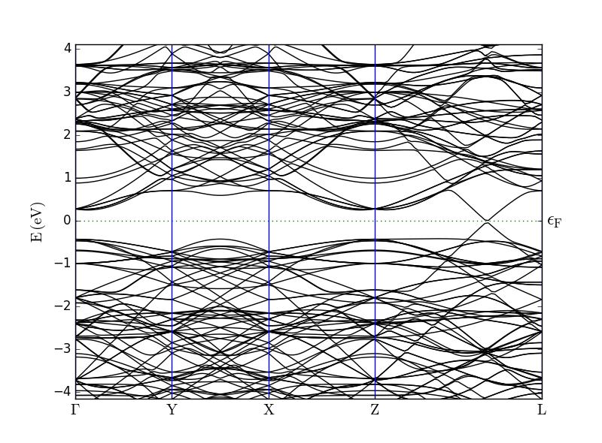
Figura 15.- Estructura de bandas de la heteroestructura Gr/MoS₂ para el ángulo de rotación relativa de 19.11°.

En la Figura 15, se observa que entre el punto Z y L de la estructura de bandas se tiene una brecha energética muy pequeña, la cual corresponde a $3 meV$, esta estructura de bandas puede ser interpretada, como una superposición de las estructuras de bandas de los cristales 2D por separado, con la diferencia que aparece en el nivel de fermi una abertura del cono de Dirac muy pequeña. Esta se le puede atribuir al ambiente químico en el que está inmerso el material, recordemos que el grafeno tiene una hibridación sp₂, la cual tiene un grado de libertad en el eje z, pero a la hora de colocar un material apilado encima de la hoja de grafeno es posible que los enlaces pi, entren en resonancia con los electrones libres en el eje z el sulfuro haciendo que exista una interacción muy débil pero lo suficientemente grande como para hacer que el cono de Dirac se abra y lograr con esto un brecha energética muy pequeña.
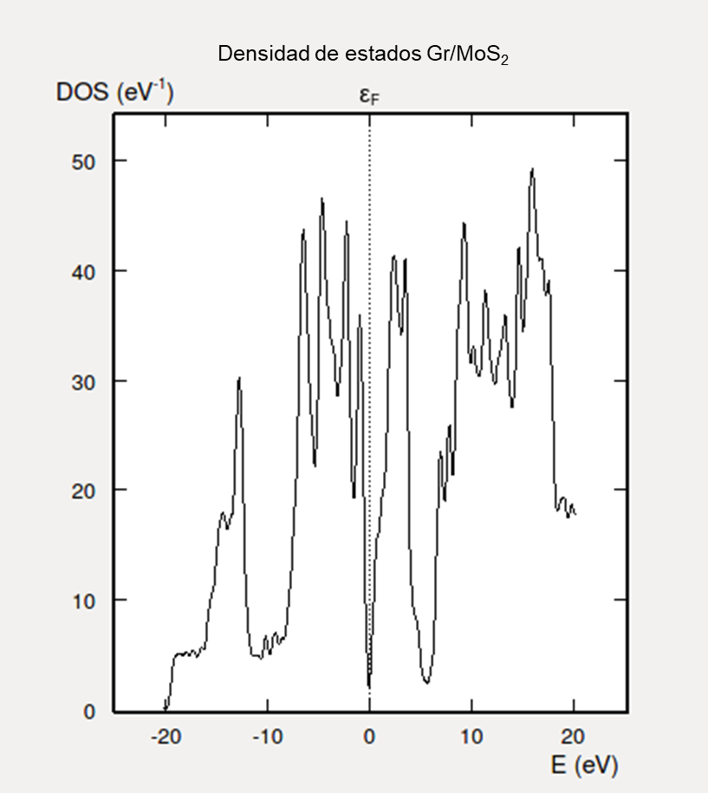
Figura 16.- Densidad de estados Gr/MoS₂ con rotación a 19.11°.
En la Figura 16 se confirma lo que se obtuvo de la estructura de bandas de la heteroestructura, se tiene una brecha energética muy pequeña que corresponde a $3 meV$, aunque esta brecha es muy pequeña y no se necesita demasiada energía para que los electrones pasen de la banda de valencia a la de conducción, técnicamente sigue siendo un semiconductor, este hecho lo hace un buen candidato como una posible aplicación de detector altamente fotosensible.
La densidad de estados proyectada nos indica las contribuciones que tienen cada uno de los orbitales en una determinada región de energía, si la región de energía está cerca del nivel de Fermi, estamos especificando los electrones que están disponibles para la formación de enlaces, debido a que los enlaces se forman en esos rangos de energía.
Para saber de dónde vienen las contribuciones más grandes de la densidad de estados se presentan las proyecciones. En la Figura 17 se muestran las contribuciones de la hoja de grafeno. Se observa que la contribución más grande proviene del nivel p como es de esperarse, ya que los provenientes del nivel s, son niveles ocupados por la banda de valencia y por lo tanto no contribuyen a la hora de los estados electrónicos desocupados.
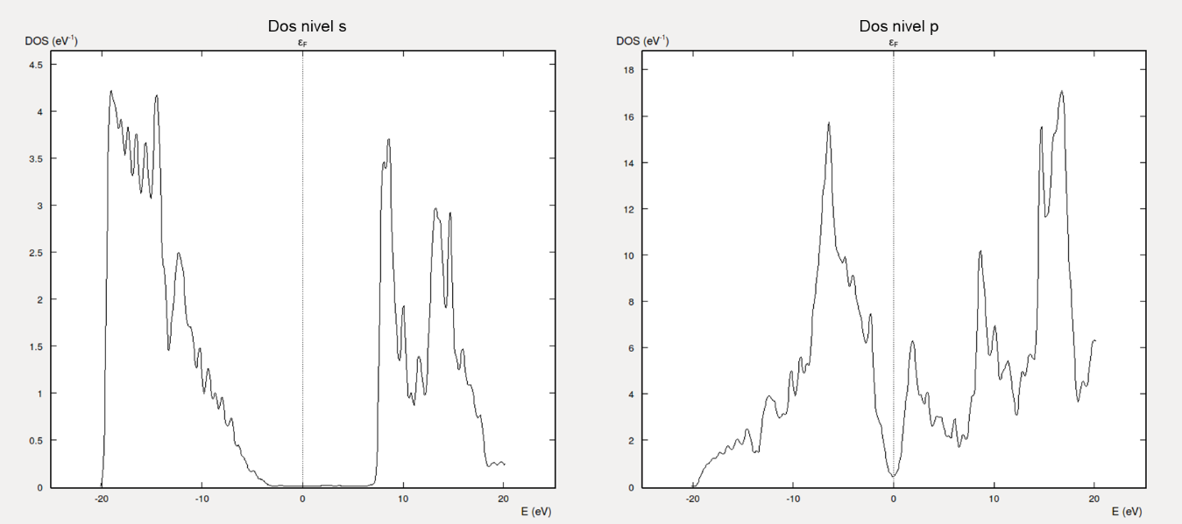
Figura 17.- Proyección del nivel s y p del carbono, provenientes de la hoja de grafeno.

De la Figura 17 se tiene que los átomos de carbono del nivel p son los que contribuyen más a la gap que aparece abierta en la estructura de bandas en el punto donde aparece el cono de Dirac, Cabe mencionar que el cono de Dirac no aparece en un punto de alta simetría, esto se puede deber a que al estar bajo esfuerzo (aunque sea pequeño) debido a la rotación de las hojas el esfuerzo sea el necesario para que el punto no aparezca en un punto de alta simetría, además para ver si es que existe una interacción aunque sea débil entre las capas es necesario hacer un mapa de cargas, la cual se muestra en la Figura 18.

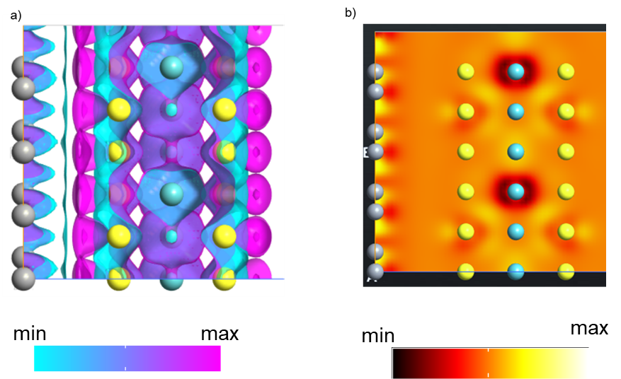
Figura 18.- Mapa de cargas a) iso superficie, b) mapa de cargas.

En la Figura 18a se observa que existe una interacción débil entre la capa de grafeno y la de MoS₂, se forman una especie de islas en donde se concentran las cargas y lo cual se confirma en la Figura 18b, Otro indicio es en el mapa de cargas cerca de los átomos de azufre de la capa cercana al grafeno, en el se observa dos zonas de interacción grande, este hecho contradice lo reportado en otros estudios los cuales afirman que no existe una interacción entre las capas(Chiu et al., 2014).
En la Figura 19, tenemos la densidad de estados proyectada para la capa de grafeno en la heteroestructura.
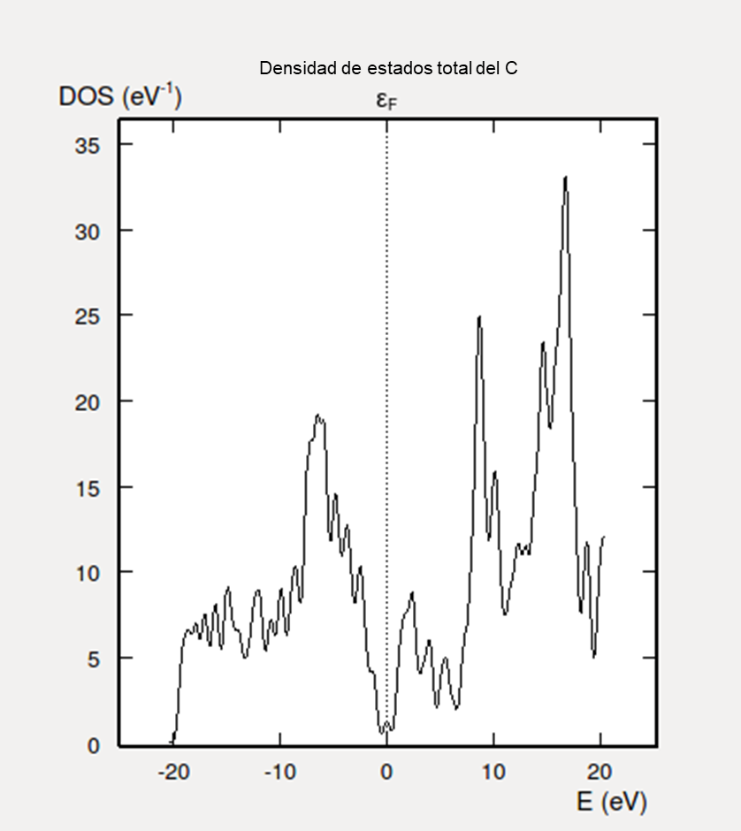
Figura 19.- Densidad de estados total para la capa de grafeno de la heteroestructura.
En la Figura 20 observamos que la proyección del nivel s no contribuye en nada a la densidad de estados de la capa de grafeno en la heteroestructura ya que si observamos la figura los picos que se generan antes del nivel de fermi están muy alejados. El nivel p en cambio tiene una contribución mayor esto era predecible debido a los estados disponibles que tiene este orbital. Con esto es posible concluir que la pequeña brecha energética que se abre en el cono de Dirac es debida en mayor parte a los electrones del nivel energético p de los átomos de carbono en el grafeno.
En la Figura 20 se muestra la densidad de estados total de la capa de átomos de azufre más cercanos a la capa de grafeno, esta proyección nos dice que existe un comportamiento inusual de esta capa más cercana de átomos de azufre, ya que se comporta de manera muy similar a la superficie a la del grafeno, existiendo canales de conducción, los cuales se observan en el mapa de carga del sistema.
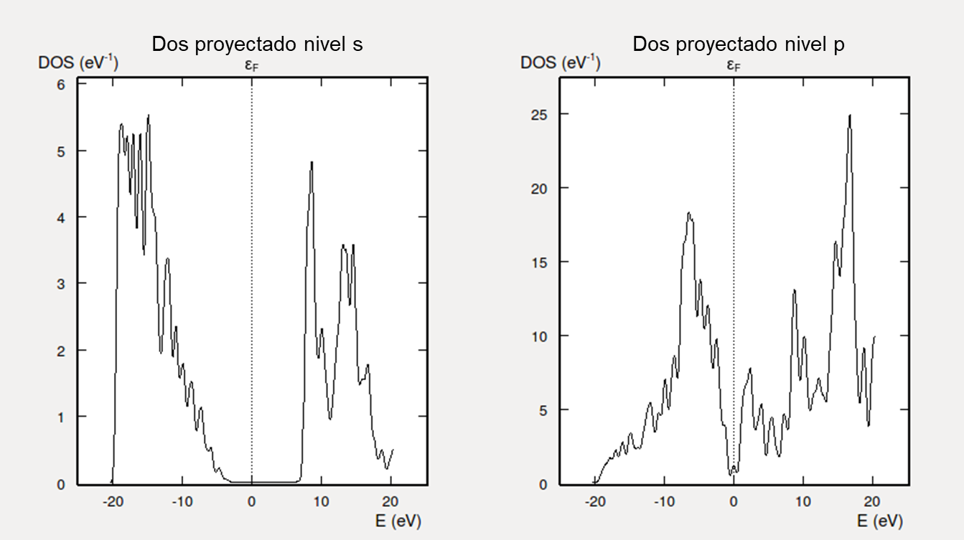
Figura 20.- Densidad de estados proyectada nivel s y p del grafeno.
Conclusiones
Se calcularon los sistemas en bulto de MoS2 y grafeno, también se calcularon las propiedades de los sistemas en 2d de grafeno y Mos2, obteniendo densidad de estado y estructura de bandas.
Para la heteroestructura formada por los cristales en 2d de MoS₂ y grafeno se calculó ángulo de rotación a 19.11° para hacer los cálculos de la heteroestructura, y con estos se encontraron sus propiedades.
Con el ángulo de rotación, se encontró un punto de Dirac en el material, lo cual comprueba que someter al material a un ángulo de rotación conlleva a tener propiedades totalmente diferentes y novedosas de estas estructuras.
Referencias
Charlier, Gonze, & Michenaud. (1991). First-principles study of the electronic properties of graphite. Physical Review. B, Condensed Matter, 43(6), 4579–4589. Retrieved 1 October 2022 from https://doi.org/10.1103/physrevb.43.4579
Chiu, M., Zhang, C., Shiu, H. W., Chuu, C., Chen, C.-H. C.-H., Chang, C. S., … Li, L. (2014). Determination of band alignment in transition metal dichalcogenides heterojunctions. ArXiv Preprint ArXiv: …, (May), 20. Retrieved 1 October 2022 from http://arxiv.org/abs/1406.5137
Gong, Y., Lin, J., Wang, X., Shi, G., Lei, S., Lin, Z., … Ajayan, P. M. (2014). Vertical and in-plane heterostructures from WS2/MoS2 monolayers. Nature Materials, 13(12), 1135–42. Retrieved from https://doi.org/10.1038/nmat4091
Novoselov, K. S., Mishchenko, A., Carvalho, A., & Castro Neto, A. H. (2016). 2D materials and van der Waals heterostructures. Science, 353(6298). Retrieved from https://doi.org/10.1126/science.aac9439
Perdew, J. P., Burke, K., & Ernzerhof, M. (1998). Perdew, Burke, and Ernzerhof Reply: Physical Review Letters, 80(4), 891. Retrieved 1 October 2022 from https://doi.org/10.1103/PhysRevLett.80.891
Radisavljevic, B., Radenovic, A., Brivio, J., Giacometti, V., & Kis, A. (2011). Single-layer MoS2 transistors. Nature Nanotechnology, 6(3), 147–150. Retrieved from https://doi.org/10.1038/NNANO.2010.279

